# Звіт

Бондар Денис К-24

Варіант 2  
Знайти мінімальний від’ємний розв’язок  методом релаксації  
Знайти мінімальний від’ємний розв’язок  модифікованим методом Ньютона  
Знайти максимальний додатний розв’язок  методом січних  
  
1.1 

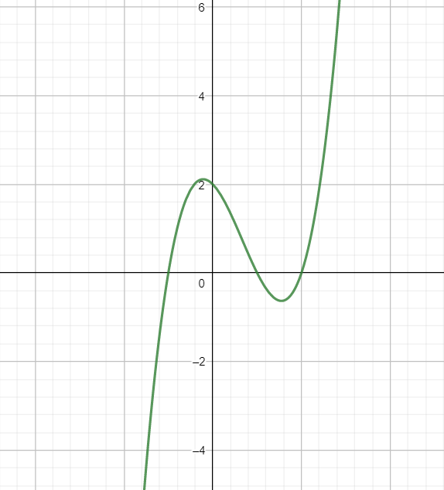

1.2

Solve x^3 - 2x^2 - x + 2 = 0

f(x) = x^3 - 2x^2 - x + 2

f'(x) = 3x^2 - 4x – 1

f''(x) = 6x - 4

+ - +

------- -0.21 ------------- 1.55 -------

max min

f(-0.8) = 1

f(-2) = -12

f(-0.8) * f(-2) < 0

A = [-2 , -0.8]

∃ x ∈ A : f(x) = 0

f'(x) > 0 x ∈ A

f''(x) < 0 x ∈ A

m1 = min |f'(x)| x ∈ A = 4.12

M1 = max |f'(x)| x ∈ A = 19

t_op = 2 / (m1 + M1) = 0.0865

1.3

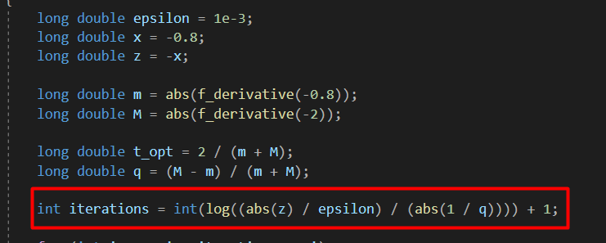

1.4

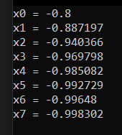

2.1 

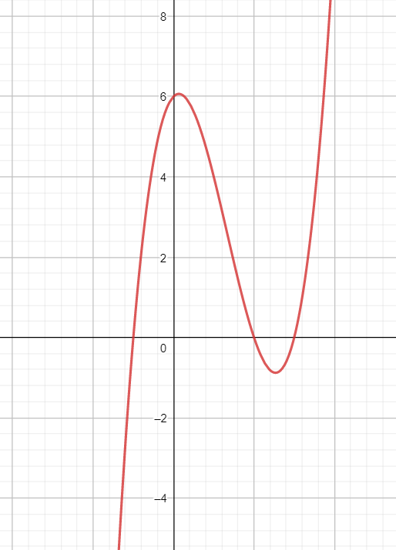

2.2

Solve x^3 - 4x^2 + x + 6 = 0

f(x) = x^3 - 4x^2 + x + 6

f'(x) = 3x^2 - 8x + 1

f''(x) = 6x - 8

f''

- +

--------- 4/3 ---------

f(0) = 6

f(-2) = -19

A = [-2 , 0]

1) f(x) ∈ C^2(A)

2) f(0) * f(-2) < 0 ]

∃ x ∈ A : f(x) = 0

3) f''(x) doesn't change sign on A

Let x0 = -1.5

4) f(-1.5) * f''(-1.5) > 0

1-4) conditions are met for using Newton's method

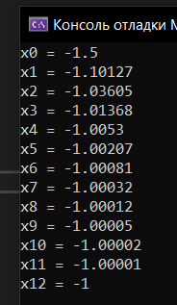**2.4**

**3.1** 

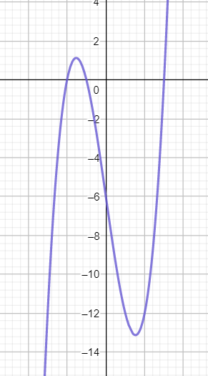

**2.2**

Solve x^3 - 7x - 6 = 0

f(x) = x^3 - 7x - 6

f'(x) = 3x^2 - 7

f''(x) = 6x

f''

- +

--------- 0 ---------

f(2) = -12

f(4) = 30

A = [2 , 4]

1) f(x) ∈ C^2(A)

2) f(2) * f(4) < 0 ]

∃ x ∈ A : f(x) = 0

3) f''(x) doesn't change sign on A

Let x0 = 4

4) f(4) * f''(4) > 0

1-4) conditions are met for using Newton's method

**2.4**

